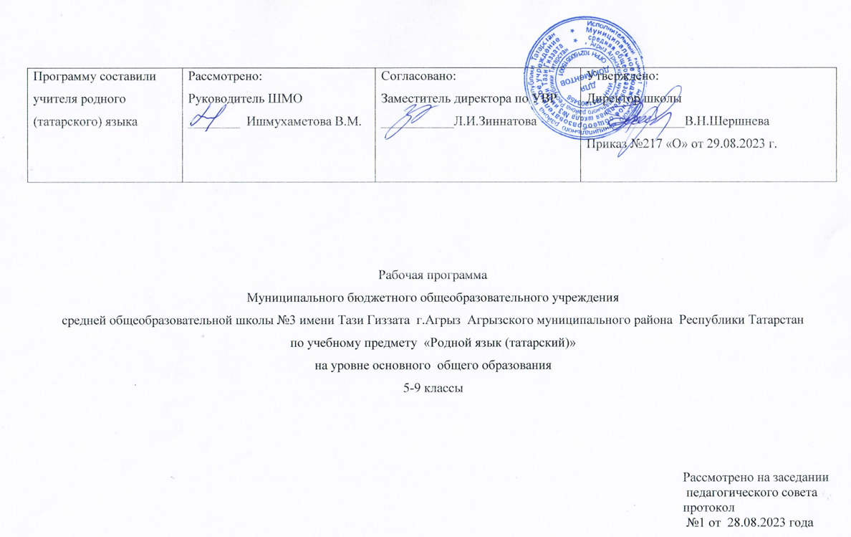
Рабочая программа по учебному предмету «Родной язык (татарский)» на уровне основного общего образования разработана в соответствии с приказами Министерства просвещения Российской Федерации от 31.05.2021 г. №287 «Об утверждении Федерального государственного образовательного стандарта основного общего образования», от 18.07.2022 г. №568 «О внесении изменений в федеральный государственный образовательный стандарт основного общего образования, утвержденный приказом Министерства просвещения Российской Федерации от 31 мая 2021 года №287», от 18.05.2023 № 370 "Об утверждении федеральной образовательной программы основного общего образования" (Зарегистрирован 12.07.2023 № 74223), Основной образовательной программой основного общего образования Муниципального бюджетного общеобразовательного учреждения средней общеобразовательной школы №3 имени Тази Гиззата г. Агрыз Агрызского муниципального района Республики Татарстан, введенной в действие приказом школы от 29.08.2023 г. №217 «О» «О введении в действие основных образовательных программ начального, основного и среднего общего образования, об утверждении годового календарного графика, годового плана работы», рабочей программы воспитания, введенной в действие приказом школы от 29.08.2022 г. № 289 «О» «О введении в действие рабочей программы воспитания».
Объём знаний по родному языку определяется социальными требованиями общества, развитием науки о языке и возможностями использования родного языка.Основной целью обучения родному языку учащихся 5-9 классов общеобразовательных организаций с обучением на русском языке является реализация требований к результатам основного общего образования, представленных в Федеральном государственном образовательном стандарте общего образования, а также формирование в процессе обучения у учащихся школ с русским языком обучения лингвистической, коммуникативной, культуроведческой компетенций.

Планируемые результаты
Предметные результаты с учетом общих требований Стандарта и специфики учебного предмета «Родной (татарский) язык» должны обеспечивать:
совершенствование видов речевой деятельности, обеспечивающих эффективное овладение учебным предметом «Родной (татарский) язык» и взаимодействие с окружающими в ситуациях формального и неформального межэтнического и межкультурного общения;
понимание определяющей роли языка в развитии интеллектуальных и творческих способностей личности, в процессе образования и самообразования;
использование коммуникативно-эстетических возможностей родного языка;
систематизация научных знаний о языке, осознание взаимосвязи его уровней, освоение базовых понятий лингвистики;
формирование и развитие навыков проведения различных видов анализа слова: фонетического, морфемного, словообразовательного, лексического, морфологического, синтаксического анализа словосочетания и предложения, многоаспектного анализа текста;
овладение основными нормами литературного родного языка (орфоэпическими, лексическими, грамматическими, орфографическими, пунктуационными), нормами татарского речевого этикета, приобретение опыта их использования в устной и письменной речевой практике;
формирование ответственности за языковую как общечеловеческую ценность.
Требования к уровню подготовки учащихся, оканчивающих 5-9 классы
«Речевое общение. Речевая деятельность»
Выпускник научится:
понимать роль родного языка в жизни общества; роль русского языка как средства межнационального общения;
различать смысл понятий: устная и письменная речь, монолог, диалог, ситуация общения;
различать основные признаки разговорной речи;
определить особенности научного, публицистического, официально-делового стилей;
выделить признаки текста и его различных типов;
соблюдать основные нормы татарского литературного языка, нормы татарского речевого этикета.
Выпускник получит возможность научиться:
различать разговорную речь и различные стили;
определять тему и основную мысль текста;
опознавать языковые единицы, проводить различные виды их анализа;
объяснять с помощью словаря значение непонятных слов.
«Фонетика. Орфоэпия. Графика»
Выпускник научится:
сделать фонетический разбор слова;
осознать важность сохранения орфоэпических норм татарского языка при общении;
научиться находить и правильно использовать в соответствующих ситуациях найденную в орфоэпических словарях и других справочниках информацию.
Выпускник получит возможность научиться:
выделить основные выразительные средства фонетики;
выразительно читать тексты из прозы и поэзии;
находить и грамотно использовать в мультимедийной форме необходимую информацию из орфоэпических словарей и справочников.
«Морфемика и словообразование»
Выпускник научится:
делить слова на морфемы;
определить основные способы словообразования;
уметь образовывать новые слова из заданного;
изучая морфемику и словообразования, грамотно писать, определять части речи и члены предложений.
Выпускник получит возможность научиться:
увидеть смысловую связь между однокоренными словами;
понимать значимость частей словообразования как одного из изобразительно-выразительных средств художественной речи;
уметь находить нужную информацию из словарей и справочников по словообразованию;
уделять внимание этимологической стороне слова при объяснении правописания и лексического значения слова.
«Лексикология и фразеология»
Выпускник научится:
провести лексический анализ слова;
объединять слова в тематические группы;
подбирать синонимы и антонимы;
распознавать фразеологические обороты;
придерживаться лексических норм при устной и письменной речи;
использовать синонимы как средство связи предложений в тексте и как средство устранения неоправданного повтора;
наблюдать за использованием переносных значений слов в устных и письменных текстах (метафора, эпитет, олицетворение);
пользоваться различными видами лексических словарей (толковых, синонимов, антонимов, фразеологизмов).
Выпускник получит возможность научиться:
сделать общую классификацию словарного запаса;
различать лексическую и грамматическую значения слова;
опознавать различных омонимов;
оценить свою и чужую речь с точки зрения точного, уместного и выразительного словоупотребления;
опознавать лексико-фразеологические средства в публицистических и художественных текстах, знать лексические средства, используемые в научном и деловом стилях;
находить из различных лексических словарей (толковых, синонимов, антонимов, фразеологизмов, иностранных языков) и мультимедийных средств необходимую информацию.
«Морфология»
Выпускник научится:
различать части речи татарского языка;
определить морфологические признаки слов;
использовать различные формы частей речи в рамках норм современного татарского литературного языка;
применять знания и умения по морфологии на практике правописания и проведения различных видов анализа.
Выпускник получит возможность научиться:
исследовать словарный запас морфологии;
различать грамматические омонимы;
опознавать морфологические единицы в публицистических и художественных текстах, знать морфологические формы, используемые в научном и деловом стилях;
находить нужную информацию из различных словарей и мультимедийных средств по морфологии.
«Синтаксис»
Выпускник научится:
опознавать словосочетания и предложения и их виды;
исследовать состав, значение, особенности употребления словосочетаний и предложений;
употреблять различные синтаксические формы частей речи в рамках современного татарского литературного языка;
уметь использовать знания и навыки по синтаксису и в других видах анализа.
Выпускник получит возможность научиться:
опознавать синтаксические средства в публицистических и художественных текстах, знать синтаксические формы, используемые в научном и деловом стилях;
провести функционально-стилистический анализ синтаксических конструкций, использование различных синтаксических конструкций как средств усиления выразительности речи.
«Орфография и пунктуация»
Выпускник научится:
соблюдать в письме орфографические и пунктуационные нормы;
найти и исправлять орфографические и пунктуационные ошибки;
найти и пользоваться в письме необходимой информацией из орфографических словарей и справочников.
Выпускник получит возможность научиться:
осознавать важности сохранения в речи орфографических и пунктуационных норм;
находить нужную информацию из различных словарей и мультимедийных средств и грамотно использовать их в письме.
«Стилистика»
Выпускник научится:
функциональные стили, выделив их жанровые особенности;
выступать перед аудиторией, определив тему, цель и задачи своего выступления;
выбирать языковые средства с учетом возрастных, психологических особенностей и соответствия темы уровню знаний слушателей.
Выпускник получит возможность научиться:
понимать и объяснять особенности устной и письменной речи;
работать с текстами в различных стилях и жанрах;
переводить различные тексты с татарского языка на русский, учитывая нормы устной и письменной речи.
«Язык и культура»
Выпускник научится:
распознать языковые единицы с национально-культурным компонентом на примерах устного народного творчества, исторических и художественных произведений;
находить примеры подтверждающие мысль о том, что изучение языка помогает лучше знать историю и культуру страны;
грамотно пользоваться правилами культуры татарской разговорной речи в повседневной жизни: в учебе и во внеклассных мероприятиях.
Выпускник получит возможность научиться:
показать тесную связь языка с культурой и историей народа через определенные примеры;
сравнивать нормы культуры татарской речи с правилами культуры речи других народов, живущих в России.

Содержание учебного предмета
Речевое общение.
Разновидности речевого общения: неопосредованное и опосредованное, устное и письменное, диалогическое и монологическое и их особенности.
Сферы речевого общения: бытовая, социально-культурная, научная, официально-деловая.
Ситуация речевого общения и ее компоненты: участники и обстоятельства, речевого общения; личное и неличное, официальное и неофициальное, подготовленное и спонтанное общение. Овладение нормами речевого поведения в типичных учебных ситуациях и во внеклассной работе.
Условия речевого общения. Успешность речевого общения как достижение прогнозируемого результата.
Речевая деятельность.
Речь как деятельность. Виды речевой деятельности и их особенности.
Чтение: культура работы с книгой и другими источниками информации, включая СМИ и ресурсы Интернет, приемы работы с ними. Овладение различными видами чтения.
Аудирование: понимание коммуникативных целей говорящего, понимание на слух различных текстов, установление смысловых частей текста и определение их связей.
Говорение.
Продуцирование устных монологических высказываний на различные темы. Участие в диалогах.
Письмо.
Умение передавать содержание прослушанного или прочитанного текста в письменной форме. Создание собственных письменных высказываний на различные темы. Написание сочинений, отзывов и рецензий.
Текст как продукт речевой деятельности. Его смысловая и композиционная целостность. Тема, основная мысль текста. Различные функциональные типы речи: описание, повествование, рассуждение. Анализ текста (его темы, основной мысли, принадлежности определенному стилю).
Функциональные разновидности языка: разговорный язык, функциональные стили и их жанры.
Культура речи.
Понятие о культуре речи, основные ее составляющие.
Содержание, обеспечивающее формирование и развитие
лингвистической (языковедческой) компетенции

Фонетика. Орфоэпия.
Фонетика как раздел науки о языке. Гласные и согласные звуки. Слог. Ударение.
Орфоэпия как раздел науки о языке. Допустимые варианты произношения и ударения. Фонетический анализ слов.
Оценка собственной и чужой речи с точки зрения орфоэпических норм. Орфоэпические словари и их использование в повседневной жизни.
Графика.
Графика как раздел науки о языке. Звуки и буквы.
Соотношение звука и буквы. Знание алфавита.
Морфемика и словообразование.
Морфемика и словообразование как разделы науки о языке. Корень слова. Однокоренные слова. Особенности словообразования различных частей речи. Основные способы образования слов: образование слов с помощью морфем; сложение как способ словообразования; переход слова из одной части речи в другую как один из способов образования слов и т.д.
Усвоение морфемы как минимальной значимой единицы языка, ее значение в образовании новых слов и форм.
Определение способов образования слов.
Использование различных словарей (словообразовательных, этимологических).
Лексикология и фразеология.
Лексикология как раздел науки о языке. Слово – основная единица языка. Лексическое значение слова. Однозначные и многозначные слова.
Прямое и переносное значения слова.
Толковый словарь татарского языка.
Синонимы, антонимы и омонимы родного языка. Словари синонимов и антонимов.
Исконно татарские и заимствованные слова.
Общеупотребительная лексика и лексика ограниченного употребления. Диалектизмы, профессионализмы, жаргонизмы, сленг.
Активная и пассивная лексика. Устаревшие слова и неологизмы. Неологизмы.
Фразеология как раздел науки о языке. Фразеологизмы. Словарь фразеологизмов.
Употребление слова в точном соответствии с его лексическим значением.
Лексический анализ слова.
Использование различных словарей.
Морфология.
Морфология как раздел науки о языке.
Система частей речи в татарском языке. Принципы выделения частей речи.
Самостоятельные части речи: имя существительное, имя прилагательное, наречие, имя числительное, местоимение, глагол, звукоподражательные слова.
Предикативные слова.
Модальные части речи: частицы, междометия, модальные слова.
Служебные части речи: предлоги и союзы.
Определение принадлежности слова к определенной части речи по его лексико-грамматическому значению, морфологическим и синтаксическим признакам. Морфологический анализ частей речи.
Синтаксис.
Синтаксис как раздел науки о языке. Словосочетание и предложение как единицы синтаксиса.
Основные виды словосочетаний, типы связи главного и зависимого слова в словосочетании.
Виды предложений по цели высказывания.
Главные и второстепенные члены предложения, способы их выражения. Однородные члены предложения. Предложения с обособленными членами.
Виды простого предложения: односоставные и двусоставные предложения, распространенные и нераспространенные, полные и неполные, утвердительные и отрицательные предложения.
Виды сложных предложений: сложносочиненные и сложноподчиненные предложения.
Союзные и бессоюзные сложносочиненные предложения. Сложноподчиненные предложения с несколькими придаточными.
Виды сложноподчиненных предложений по структуре и значению.
Прямая и косвенная речь.
Синтаксический анализ различным словосочетаниям и предложениям, правильное использование их в речи. Использование синтаксической синонимии для усиления выразительности речи.
Орфография и пунктуация.
Орфография как система правил правописания.
Правописание гласных и согласных, употребление ъ и ь.
Слитное, дефисное и раздельное написание слов.
Употребление строчной и прописной букв.
Правила переноса.
Использование орфографических словарей.
Пунктуация как система правил правописания.
Знаки препинания, их функции.
Знаки препинания в простых и сложных предложениях.
Знаки препинания в предложениях с прямой речью, диалогах и при цитатах.
Развитие на уроках родного языка орфографических и пунктуационных способностей учащихся. Осознание их важности при устной и письменной речи.
Употребление орфографических словарей и другой справочной литературы при развитии орфографических и пунктуационных способностей учащихся.
Стилистика.
Стили речи (научный, официально-деловой, разговорный, художественный, публицистический) и их особенности.
Умение выступать перед аудиторией: выбор темы, определение цели и задач; учет круга интересов слушателей при выборе выразительных средств.
Особенности устной и письменной речи.
Работа с текстами разных жанров и стилей.

